❖ Rückblick GEP (Gemeinschaft europäischer Pfarrhaushälterinnen) Wallfahrt nach Brixen
Montag 29. Mai bis Freitag 2. Juni 2023 (Pfingsten 28./29. Mai)

Das gemeinsame Programm wurde von den Kolleginnen der Diözese Bozen-Brixen gestaltet. Geplant war diese Reise schon für das Jahr 2021. Die Pandemie hat eine Verschiebung notwendig gemacht.
Insgesamt trafen sich etwa 180 Personen aus Deutschland, Südtirol und Österreich. 55 Personen aus 8 österr. Diözesen kamen teilweise mit Bus, Bahn oder privat nach Brixen, darunter 6 aus der ED Wien.
Rund um die gemeinsamen zwei Tage in Brixen und im Gadertal besuchten die TeilnehmerInnen aus Österreich Meran und das Kloster Neustift bei Brixen.
Im „Sonntag“ vom 18. Juni gab es ein großes Gruppenfoto mit einem Text.
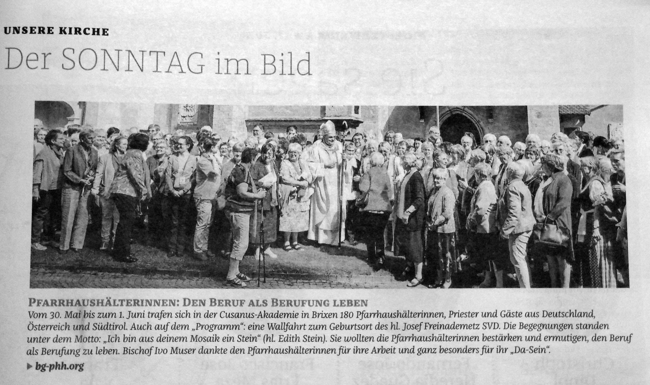

Die lange, mühsame Fahrt hat sich gelohnt. Ob es in 3 Jahren noch möglich sein wird, solch ein Treffen zustande zu bringen? Es wäre wieder an der Österreichischen Arbeitsgemeinschaft so eine Veranstaltung zu organisieren.
Susanne Kopeszki

❖ Erinnerungen
Nun sind schon wieder einige Wochen vergangen seit unseren schönen gemeinsamen Tagen. Nach Corona und vielen Mühseligkeiten, war es die erste weitere Reise für mich.
Was wird da in der großen Gemeinschaft der Kolleginnen auf mich zukommen? Gibt es Gelegenheit für Erholung? Diese Fragen stellten sich.
Zuerst einmal ein großes Lob und Dankeschön an alle die in der Organisation/ Vorbereitung/ Planung mitgearbeitet haben! Ihr habt uns eine wunderbare Zeit der Freude bereitet!
Von der Unterbringung im Cusanus Gästehaus, über das liebevoll zusammen gestellte Programm, die feierlichen, würdevollen Gottesdienste ... Wir wurden auch kulinarisch sehr verwöhnt!
Brixen, Meran, Oies - in mir steigen die schönen Bilder der Städte, Orte und herrlichen Bergmassive auf! Davon abgesehen, der „Wettersegen" von Oben um diese Pracht ins rechte Licht zu rücken!
Die Gemeinschaft: Ein freundliches Miteinander, Aufeinander- Zugehen, Offenheit, Humor, so manches nette Gespräch, zuhören wie es den Kolleginnen (aktiv oder im Ruhestand) ergeht.
Was mir persönlich sehr gut getan hat, war die Wertschätzung die unserer Berufsgruppe entgegengebracht wurde. Besonders auch in der Ansprache beim Gemeinschaftsabend und der Predigt von Bischof Ivo Muser.
Danke nochmals für diese schöne Zeit die einen festen Platz im Herzen behält!
Renate Kunasek

